Ι.Π. Μεσολογγίου, 4 11- 2013
Αρ.Πρωτ.: ΦΕ/12/ιθ/11804


ΕΛΛΗΝΙΚΗ ΔΗΜΟΚΡΑΤΙΑ
ΥΠΟΥΡΓΕΙΟ ΠΑΙΔΕΙΑΣ ΚΑΙ ΘΡΗΣΚΕΥΜΑΤΩΝ
---------
ΠΕΡΙΦΕΡΕΙΑΚΗ Δ/ΝΣΗ Π/ΘΜΙΑΣ &
Δ/ΘΜΙΑΣ
ΕΚΠ/ΣΗΣ ΔΥΤΙΚΗΣ ΕΛΛΑΔΑΣ
Δ/ΝΣΗ Δ/ΘΜΙΑΣ ΕΚΠ/ΣΗΣ
ΑΙΤΩΛΟΑΚΑΡΝΑΝΙΑΣ

ΥΠΕΥΘΥΝΟΣ ΣΧΟΛΙΚΩΝ ΔΡΑΣΤΗΡΙΟΤΗΤΩΝ


ΠΡΟΣ : ΣΧΟΛΕΙΑ ΝΟΜΟΥ
ΕΔΡΕΣ ΤΟΥΣ

Ταχ. Δ/νση : Κύπρου 20 - Τ.Κ.: 30 200 – Μεσολόγγι
Πληροφορίες : Ρένος Χριστοδουλίδης

Τηλέφωνο : 26310 – 50065

FAX : 26310 – 24895
e-mail : renosch@yahoo.gr
Ιστοσελίδα : (http://ait.athena.net.gr/didesite/)

ΘΕΜΑ: Σεμινάριο με τίτλο "Διαχείριση προβλημάτων σχολικής τάξης"

Σας ανακοινώνουμε ότι η Διεύθυνση Δευτεροβάθμιας Εκπαίδευσης του νομού μας διοργανώνει Σεμινάριο με τίτλο "Διαχείριση προβλημάτων σχολικής τάξης". Το Σεμινάριο συνδιοργανώνεται με το Κέντρο Πρόληψης των Εξαρτήσεων και Προαγωγής της Ψυχοκοινωνικής Υγείας Π.Ε. Αιτωλοακαρνανίας "ΟΔΥΣΣΕΑΣ" και με τη συνεργασία του Ο.ΚΑ.ΝΑ, με το οποίο Κέντρο, η Διεύθυνσή μας έχει μια άριστη συνεργασία εδώ και πολλά χρόνια με πολύ καλά αποτελέσματα.
Το Σεμινάριο αυτό μπορούν να το παρακολουθήσουν όσοι καθηγητές/ τριες επιθυμούν (μόνιμοι, αναπληρωτές, ωρομίσθιοι), αλλά και όσοι εκπαιδευτικοί έχουν παρακολουθήσει κατά το παρελθόν ανάλογα Σεμινάρια που υλοποιεί ο "ΟΔΥΣΣΕΑΣ" .
Το Σεμινάριο θα περιέχει πέντε διδακτικές ενότητες και θα ολοκληρωθεί σε πέντε μήνες, με έναρξη το Δεκέμβριο 2013 και λήξη τον Απρίλιο 2014. Χώρος διεξαγωγής του θα είναι το αμφιθέατρο του 1^{ου} ΕΠΑΛ Αγρινίου (παλιό Πολυκλαδικό-Παλιά Εθνική οδός) και θα πραγματοποιείται μια φορά το μήνα (1 Δευτέρα κάθε μήνα και ώρες :16.30-20.30),
Το Σεμινάριο θα το παρακολουθήσουν 100 καθηγητές/τριες. και θα τηρηθεί αυστηρή σειρά προτεραιότητας στις αιτήσεις συμμετοχής.
Μετά την ολοκλήρωση της εκπαίδευσης θα δοθούν βεβαιώσεις παρακολούθησης.
Οι ενδιαφερόμενοι μπορούν να υποβάλουν αιτήσεις συμμετοχής ηλεκτρονικά στη διεύθυνση odysse@agr.forthnet.gr έως και την Παρασκευή 22/11/2013 (τηλέφωνο επικοινωνίας 2641055275 και 2641028770).
Σας επισυνάπτουμε το σχετικό έγγραφο του Κέντρου Πρόληψης "ΟΔΥΣΣΕΑΣ" , το οποίο περιλαμβάνει το έντυπο της ηλεκτρονικής αίτησης συμμετοχής καθώς και το Πρόγραμμα του Σεμιναρίου.
Ο Δ/ντης Δ.Ε. Αιτωλ/νιας

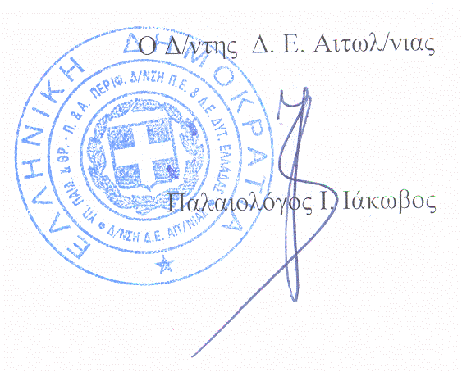
Παλαιολόγος Ι. Ιάκωβος

